Старались, как положено, ночей не досыпали,
открытые занятия достойно показали.
Остались все довольны: родители и дети.
А наши воспитатели?
Да лучше всех на свете! Весёлые, смешливые,
Всё знают и умеют, и за своих детишек,
Как за родных болеют!

Как нарядно в зале нашем:
так ремонт же летом был!
И три месяца немножко
зал без детворы грустил.
Но с началом года нового
голосов весёлых гул,
топот детских ног проворных
зал наш к жизни вновь вернул.
Закружились ребятишки
в танцах легких и цветных,
сколько праздников чудесных
приготовили для них:
наши музыканты,
певуньи и таланты.

Счастливые родители
на празднике, как дети:
восторги удовольствия
на солнечной планете!
Играют, соревнуются,
подушками сбивают.
А если неудача,
то и не унывают!
Детей поили соком,
на санках покатались,
и дети, и родители-
довольны все остались!

-А у вас?
-А у нас сегодня праздник, все: тихоня и проказник веселились от души!
-А у вас?
- А у нас сегодня гости, замечательные гости к нам пришли!
От души вам строки поздравлений,
Вам спасибо за ваш добрый труд,
За любовь, заботу и терпенье…
Пусть вас радость и удача ждут,
И ещё пусть ждут глаза детишек,
В них - восторг и счастье – рядом вы…
Их весёлый смех, что всюду слышен,
Пусть согреет светлый путь судьбы…

Что такое детский сад?

- Это детские ладошки ,
- Это песенный разлив
В ярком зале на гармошке.
- Это детских голосов
Дружный и счастливый улей.
- Это горе от того,
Что сапог не так обули.
Что такое детский сад?
- Это детские глазёнки,
С удивлением глядят
Все мальчишки и девчонки!
- Это первые стихи,
Непонятные рисунки,
Это детская страна ,
Где души открыты струнки!
Что такое детский сад?
- Это утренники, пляски,
Где с утра до вечера
СКАЗКИ,
СКАЗКИ,
СКАЗКИ!

Дорогие воспитатели!

Праздник закончен: улыбки на лицах,
Смех наших деток по саду искрится.
Было волненье, прошло мимолётно,
В садике детям тепло и вольготно.
Книги читали, стихи сочиняли,
Достойно занятия все показали,
Гостей приглашали, призы раздавали,
как же, родные, вы всё успевали!?
Сказки волшебные радость дарили,
трудом кропотливым всех удивили!
Спасибо за поиск, за труд, за терпенье,
Пусть никогда не пройдёт вдохновенье!
Радуйте творчеством нас и детишек,
Милых девчонок, шумных мальчишек!

Детство.

Берегите, ДЕТСТВО, берегите!
Ласковым теплом своих ладоней
Маленькие звёздочки зажгите
на большом житейском небосклоне.

Не сломайте, не пораньте словом,
не убейте свет его лучистый,
а добром согрейте и любовью,
свет в его душе оставьте чистый.

Восхищайтесь детством неустанно,
берегите хрупкое наследство,
чтобы взрослым верила беспечно
Звонкая страна с названьем –
ДЕТСТВО!

Пасхальное яичко- символ жизни,
добра и веры в светлое грядущее,
И красками весна нас согревает:
Природа молодая и цветущая.
Традиции мы учимся хранить,
Без прошлого ведь нет и настоящего:
София, Кремль и город нас роднит
И с колокольни музыка звенящая…

-А у вас?
-А у нас сегодня праздник, все: тихоня и проказник веселились от души!
-А у вас?
- А у нас сегодня гости, замечательные гости к нам пришли!

Не знают скуки золотые руки,
Вновь детский сад теплом забот согрет!
И ДЕД МОРОЗ по лужам и без вьюги
всем поздравленья шлёт и свой привет.
Развешены чудесные творенья: снежинки,
клоуны, матрёшки, снегири.
Они достойны слов и восхищенья,
и нет предела счастью детворы:
- Вот это мы с бабулей мастерили!
-А это папа с мамой вместе шили!
- Мы клеили Мороза всей семьёй,
поэтому он, правда, как живой.
В рождественскую ночь свечу зажгите,
словами добрыми благословите дом,
и счастье своим детям подарите,
и звездопад начнётся за окном:
желанья загадайте - пусть исполнятся,
и добрыми людьми Земля пополнится!!!

Есть у нас такие кошки:
Удивительной красы,
Неуклюжи, как матрёшки,
И огромные усы.
Любят наши кошки сливки
И лакают язычком,
И из вредности обои
Обдирают коготком.
Родились у них котята,
Не один, а целых пять.
Ася, Леся и Милашка
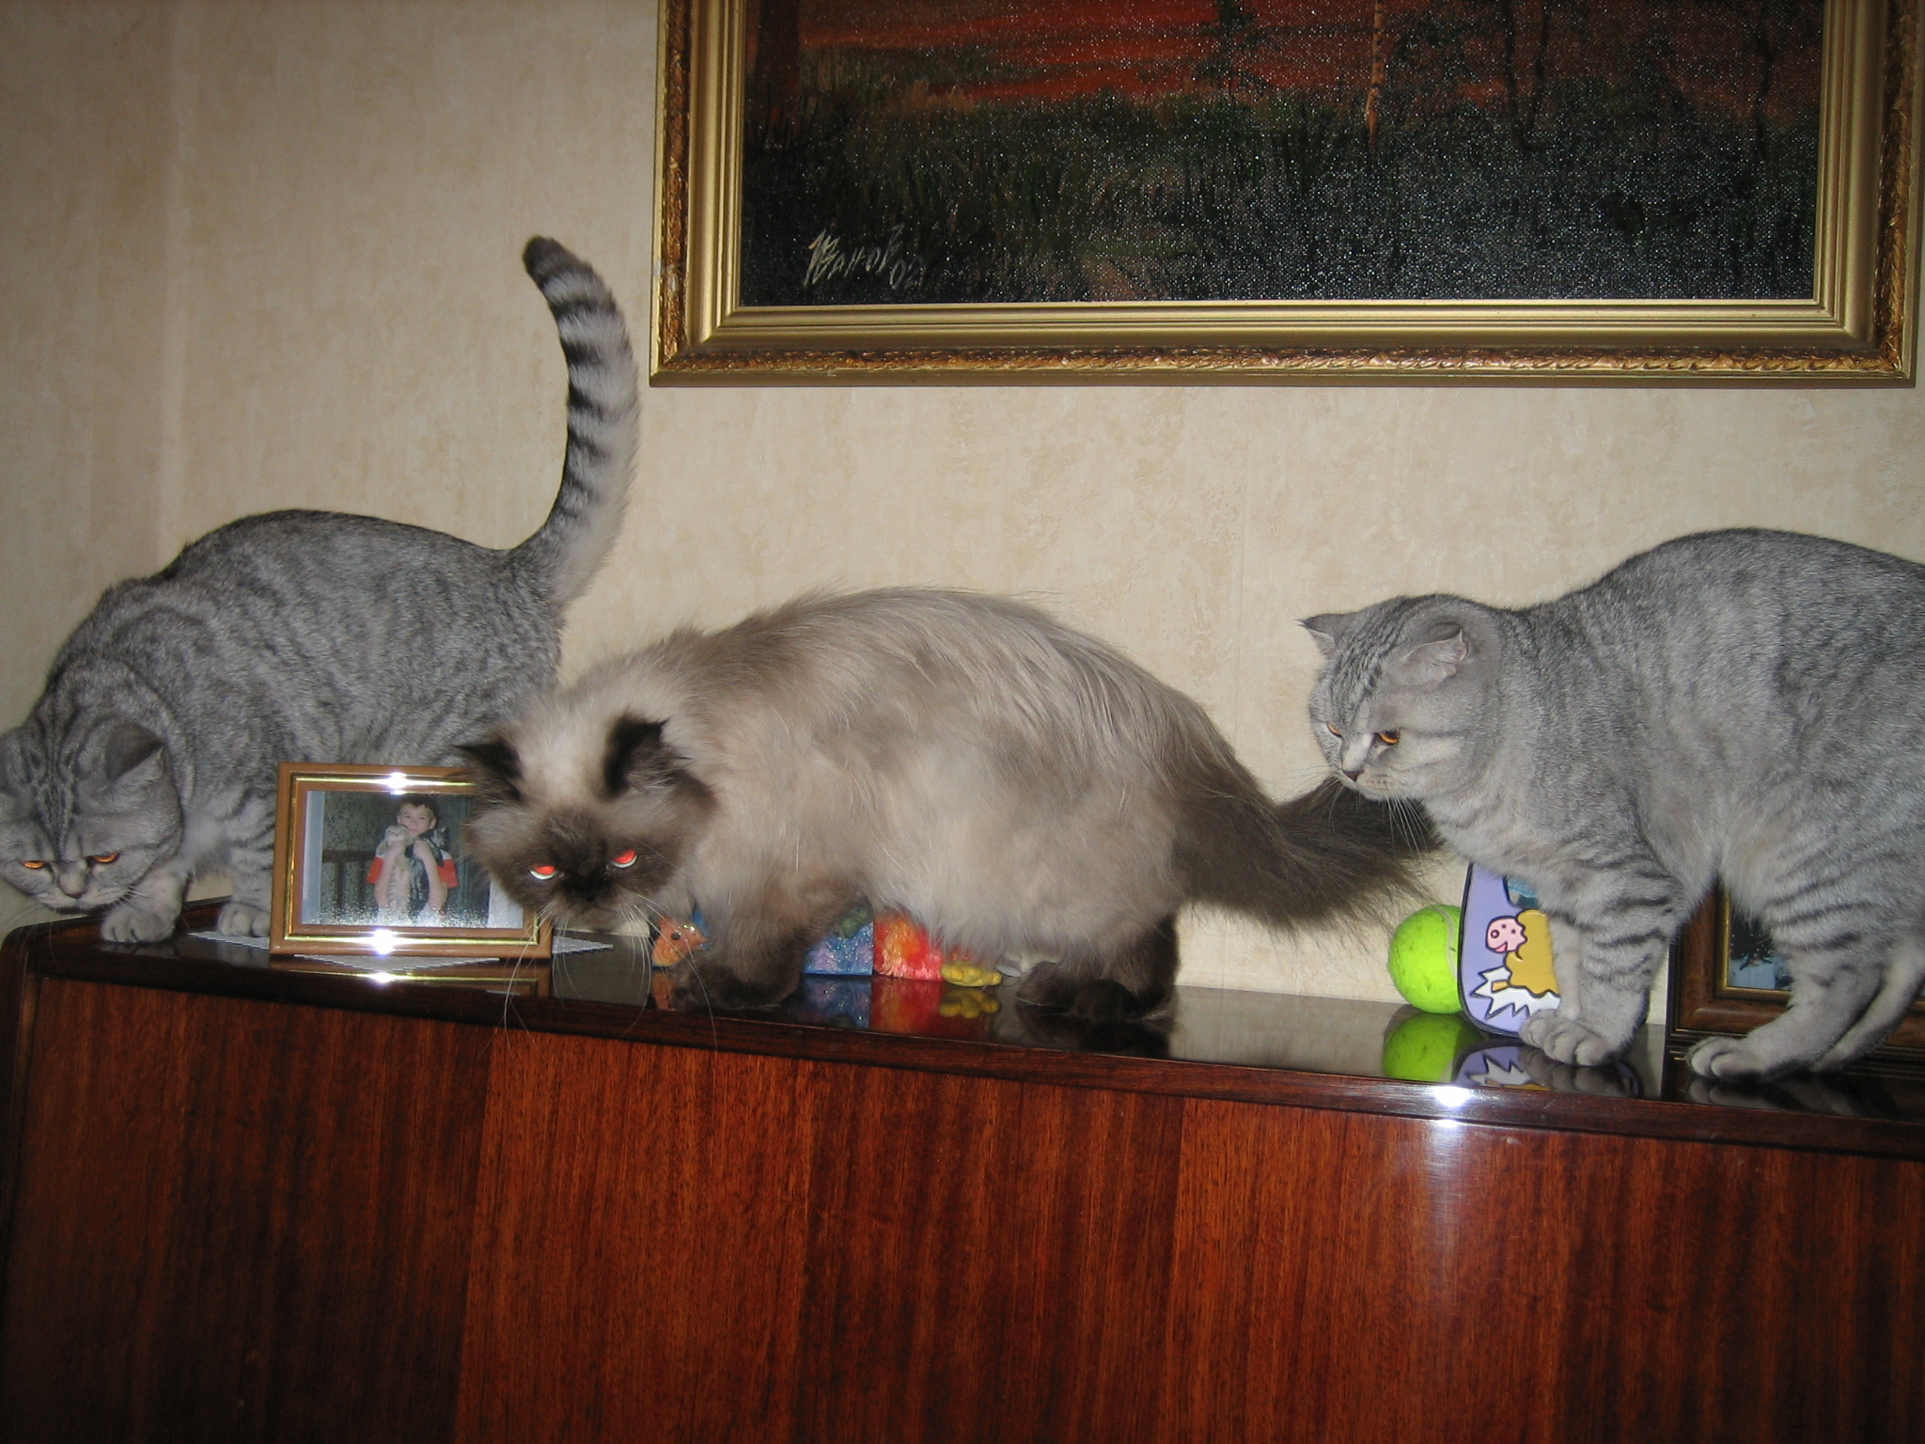
С ними рядышком опять.
Навострили кошки ушки
И детишек стерегут.
Спите, милые котята,
Мыши к вам не подойдут

